
Sprint Documentation
Sprint #04 | Start Date: 04/11/2025 | Final Date: 07/11/2025
Projetc Name: | civitas-frontend
Ano: 4º | Análise e Desenvolvimento de Sistemas - AMS
Team Members
Yasmin Basso Moura

Sprint Backlog
Task# | Description | Start Date | Final date
056 | Criar Protótipo UX/UI da Unidade de Medida | 04/11/2025 | 07/11/2025

Task Description
Task # | Description | Assigned To | Status | Estimated Hours | Logged Hours
056 | Desenvolver o protótipo UX/UI da tela de Unidade de Medida no Figma, com foco em uma interface simples, intuitiva e alinhada ao restante do sistema. | Yasmin Basso Moura | Entregue | 15 horas | 15 horas

Sprint Description
Desenvolver o protótipo UX/UI da tela de Unidade de Medida no Figma, com foco em uma interface simples, intuitiva e alinhada ao restante do sistema.
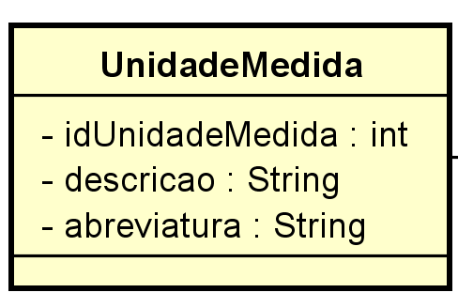
✅ Critérios de Aceite
- Protótipo criado no Figma com componentes padronizados
- Layout responsivo e consistente com o estilo do sistema
- Campos e funcionalidades da Unidade de Medida representados
- Feedback visual claro para ações do usuário (salvar, editar, excluir)
🗒️ Observações
- Seguir o padrão visual da biblioteca de componentes
- Usar textos e ícones curtos e objetivos

Sprint Results

A implementação da tela de Listagem de Unidade de Medida foi desenvolvida com foco em oferecer uma consulta rápida e eficiente das unidades cadastradas no sistema. O layout foi estruturado para apresentar as informações de forma objetiva e organizada, facilitando o gerenciamento dos dados pelo usuário.
Além disso, essa interface segue padrões de usabilidade e acessibilidade, permitindo uma navegação intuitiva, com recursos de busca e filtragem que otimizam o processo de localização de registros. O design responsivo e consistente reforça a experiência do usuário, mantendo a identidade visual do sistema.

Unidade de Medida - Desktop
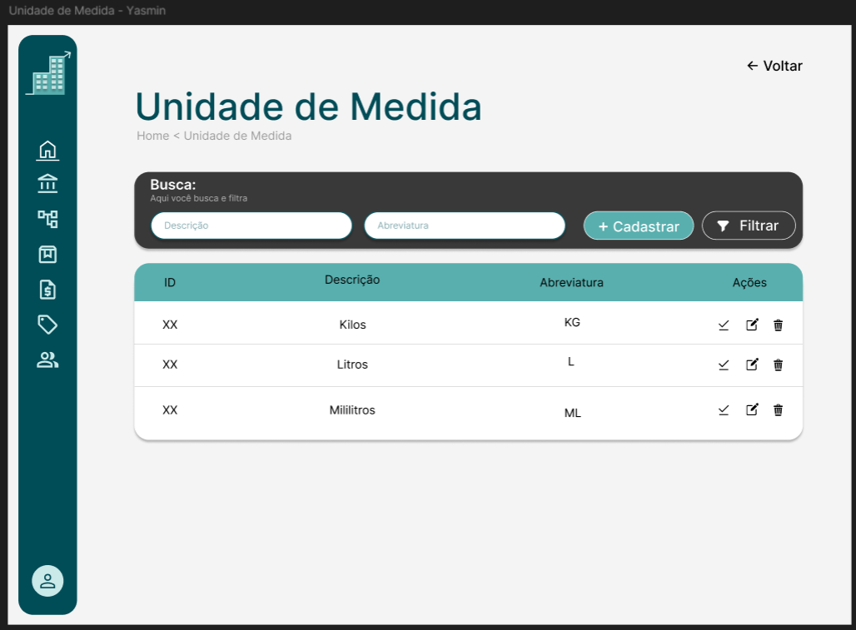

Assinaturas

